6 класса.
Довывод.

- Впишите вместо звёздочек пять различных цифр, отличных от единицы, чтобы равенство верным: 1/* + 1/* =*/**.
Решение: Например: 1/4+1/5=9/20 и 1/6+1/8=7/24.

- Мастер делает таблички с буквами. Одинаковые буквы он вырезает за одинаковое время, разные — возможно, за разное. Вывеску ТИР мастер выполняет за 16 минут, а вывеску БАР АРБИТР в 4 раза дольше. За сколько мастер выполнит вывеску ТИР ЛАБИРИНТ, если вывеска БАР ТРИ БЛИНА была готова за 1 час 12 минут?
Ответ: 32 мин. Решение: ТИР=16 мин, тогда БАР=(16*4-16)/2=24 мин. и БЛИНА=72-16-24=32 мин. Тогда ТИР ЛАБИРИНТ=16+16=32 мин.

- Разрежьте “елочку” на 4 равные части по линиям сетки.
Решение. Например, как на рисунке ниже.

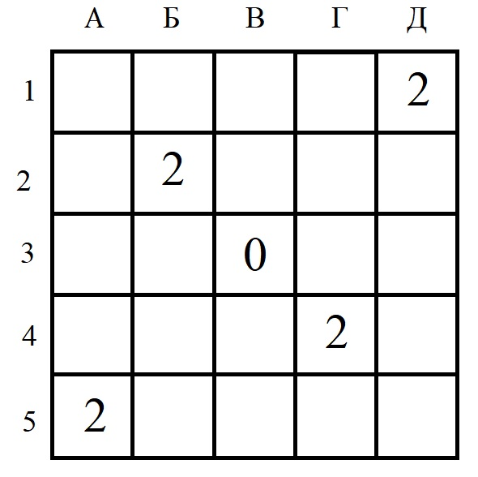
- Требуется поставить в некоторые клетки ладей так, чтобы ладьи не били друг друга, и отмеченные клетки било ровно столько ладей, сколько показано на рисунке. Какое количество ладей справится с задачей?
Ответ: 4. Решение: Очевидно, что на строку 3 и вертикаль В нельзя ставить ладьи. Кроме того, так как ладьи не бьют друг друга, то в каждой строки или столбце стоят не более, чем по одной ладье, а на отмеченных клетках ладей нет. Поэтому ладей не более, чем 4. Каждая ладья бьет не более двух отмеченных клеток. Всего 4х2=8 «боёв. Тогда если ладей не больше трёх, то «боёв» будет не больше 6. Поэтому ладей не меньше, чем 4. То есть необходимо ровно 4 ладьи. Например: А1, Б4, Г2 и Д5.
- На острове живет 2023 человека – рыцари и лжецы. В канун нового года жители выстраиваются в круг. Первый должен сказать «справа от меня рыцарь», второй – «справа от меня лжец», третий – «справа от меня рыцарь», четвертый – «справа от меня лжец» и т.д. по циклу пока круг не замкнется. Если 2023-м жителям удастся встать в такой круг, то зацветет волшебный лотос. Зацветет ли лотос?
Ответ: нет. Решение. Пусть первый говорящий рыцарь, тогда справа от него действительно должен стоять рыцарь, который говорит, что справа должен стоять лжец: РРЛ. Первый лжец говорит, что справа стоит рыцарь и это неправда, следовательно, справа стоит лжец: РРЛЛ. Второй лжец утверждает, что справа стоит лжец и это неправда, следовательно справа стоит рыцарь, который утверждает, что справа рыцарь: РРЛЛР. Получаем цикл из 4 человек: РРЛЛ. При этом заканчиваться круг может или циклом или дополнительным рыцарем. Но ни 2023, ни 2022 не делится на 4, лотос не зацветет.
- Гриша отметил 4 удачных дня в феврале. Складывая отмеченные числа, он заметил, что сумма двух кратных пяти на 5 больше суммы двух не кратных пяти, а сумма двух кратных трём на 3 больше суммы двух не кратных трём. Докажите, что ровно одно отмеченное число не кратно ни 3, ни 5 и найдите это число.
Ответ: 11. Решение: Заметим, что сумма всех чисел кратна и 5-ти, и 3-м (так как она на 5 и 3 меньше, чем удвоенная сумма кратных 5-ти и 3-м, соответственно), поэтому кратна 15. Кроме того, так сумма всех равна удвоенной сумме кратных 5-ти минус 5, то она нечетная. Минимальная сумма кратных 5-ти равна 15, то есть минимальная сумма всех чисел равна 15*2-5= 25. Максимальная сумма всех равна 45*2-5=85. Таким образом сумма всех чисел может быть лишь 45 или 75.
(а) Если сумма всех чисел равна 45, тогда сумма кратных 5-ти равна (45+5)/2=25, а так как числа различные, то это 5 и 20 или 10 и 15. Но пара 10 и 15 не подходит: они не кратны 3-м, и тогда сумма кратных 3-м равна 45-25=20, что невозможно. То есть у нас есть числа 5 и 20.
Тогда сумма кратных 3-м равна (45+3)/2=24, а так одно из кратных трем это 15, то второе - 9. Таким образом единственное число не кратное ни 3-м, ни 5-ти это 45-10-15-9=11.
(б) Если сумма всех чисел равна 75, то сумма кратных 5-ти равна (75+5)/2=40, а так как числа различные, то это 15 и 25.
Тогда сумма кратных 3-м равна (75+3)/2=39, а так одно из кратных трем это 15, то второе 39-15=24. Таким образом единственное число не кратное ни 3-м, ни 5-ти это 75-15-25-24=11.

Вывод.
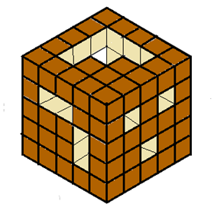
- В деревянном кубике размером 5×5×5 проделали сквозные отверстия, параллельные его ребрам (они показаны на рисунках). Сколько весит полученное изделие, если исходный куб весил 1 кг?
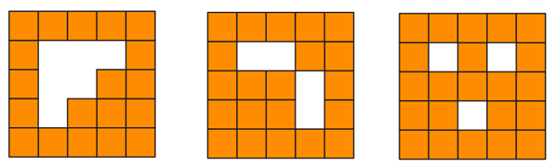
Вид сверху Вид спереди Вид справа
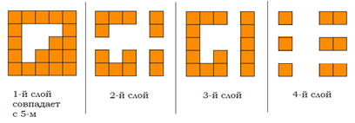
Ответ: 600 г. Решение. Если исходный куб весил 1 кг, то маленький кубик весит 8 г.
Найдем количество оставшихся кубиков, рассмотрев конструкцию «по слоям».
Осталось кубиков 2х19+13+15+9=75, поэтому вес полученного изделия равен 8×75=600 грамм.
- В пятиугольнике провели все диагонали кроме одной и в каждую вершину положили записку "от этой вершины ровно три отрезка ведут к неверным запискам". А сколько оказалось верных записок?
Решение: Предположим, что все записки врут. Но тогда в вершине с тремя исходящими отрезками находится верная записка. Противоречие. Тогда есть хотя бы одна верная и хотя бы три неверные записки.
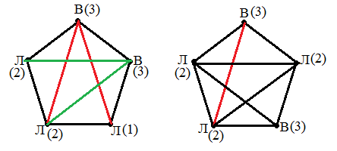
Рассмотрим 1 верную и 3 неверных (к которым ведут отрезки от верной). Если пятая записка тоже соединена с верной, то и она верная (в противном случае первая верная записка имела бы 4 соседей-неверных). Если же пятая не соединена с верной, то она соединена с тремя другими вершинами, а в них записки не верны, а значит верна записка в пятой вершине.
- Можно ли шесть чисел из 1, 2, …, 12 покрасить в синий цвет, а шесть - в красный так, чтобы сумма красных делилась на каждое синее?
Решение. Да, например: синие 1, 2, 3, 4, 8, 12, сумма красных 48.
- Три фабрики – Apple, Samsung и Xiaomi – производили смартфоны, работая без выходных. Причем каждый следующий день января Самсунг производил на 1 смартфон больше, чем Эппл в предыдущий день, Сяоми - на 2 смартфона больше, чем Самсунг в предыдущий день, а Эппл - на 3 смартфона больше, чем Сяоми в предыдущий день. 17 января на всех фабриках случилась забастовка: в этот день смартфоны не производились. В последующие дни производство вернулось к исходной схеме. Всего за январь на каждой из фабрик было произведено по 1010 смартфонов. Сколько смартфонов произвела каждая фабрика 1 января?
Дата | 1 | 2 | 3 | 4
A | А | X+3 | S+5 | A+6
S | S | A+1 | X+4 | S+6
X | X | S+2 | A+3 | X+6
Решение.
Заметим, что за любые 3 последовательные дня Эппл производит на 8 смартфонов больше, а Самсунг и Сяоми - на 5 больше, чем все 3 компании в первый день.
Кроме того, на четвертый день каждая компания производит на 6 смартфонов больше, чем в первый день.

Посмотрим, что происходило с 17 по 31 января.
 | 17 | 17-19 | 20 | 20-22 | 23 | 23-25 | 26 | 26-28 | 29 | 29-31
A | 0 | 0х3+8 | 6 | 6х3+8 | 12 | 12х3+8 | 18 | 18х3+8 | 24 | 24х3+8
S | 0 | 0х3+5 | 6 | 6х3+5 | 12 | 12х3+5 | 18 | 18х3+5 | 24 | 24х3+5
X | 0 | 0х3+5 | 6 | 6х3+5 | 12 | 12х3+5 | 18 | 18х3+5 | 24 | 24х3+5

За 15 дней (5 трёхдневок) с 17 по 31 января компании произвели:
Эппл: 5*8+(6+12+18+24)*3=220.
Самсунг: 5*5+(6+12+18+24)*3=205 (Сяоми столько же, сколько и Самсунг).
Поскольку каждую трехдневку Эппл производит на 3 смартфона больше других компаний, а со 2 по 31 января ровно 10 трехдневок, то чтобы за месяц компании произвели поровну, необходимо, чтобы 1 января Эппл произвела на 30 смартфонов меньше чем Самсунг (и чем Сяоми).
Пусть 1 января Эппл произвела 0 смартфонов, а Самсунг и Сяоми - по 30. Тогда со 2 по 16 января Эппл произведет 220+30*10=520 смартфонов, всего 770, а так как нужно произвести
1010, то это означает, что ежедневное производство с 1 по 16 января будет больше на (1010-770)/16=15 смартфонов.
Ответ: Apple - 15, Samsung и Xiaomi по 45.

